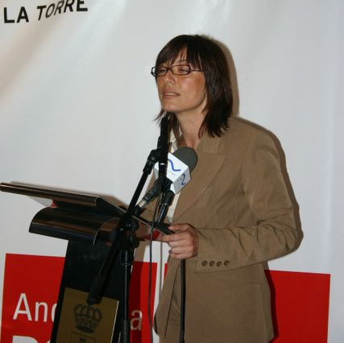
Hace 4 años nos visitaba la actual alcaldable del PSOE en la ciudad de Málaga. Entonces ocupaba una de las delegaciones de la Junta de Andalucía en Málaga. Tiempo más tarde seria nombrada Delegada de la Junta de Andalucía en Málaga. Tras una legislatura donde el grupo municipal socialista ha sufrido muchas bajas y donde el ex delegado de Medio Ambiente de la Junta, Federico Trillo no pudo presentarse a las primarias, María Gámez fue elegida para encabezar la lista socialista en Málaga.

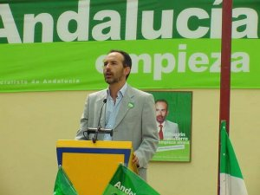

Ya ha existido, otros intentos de partidos que han intentado entrar en el Ayuntamiento sin éxito. José Manuel de Molina encabezando la lista por el PSA lo intento en el 2003, pero no lo consiguió. Con 279 votos y el 2,58 % votos se quedo fuera.
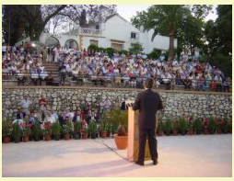
En esta campaña nos ha visitado la Ministra de Asuntos Exteriores, Trinidad Jimenez, pero no es la primera vez. En el año 2003 nos visito Federico Trillo, entonces Ministro de Defensa .
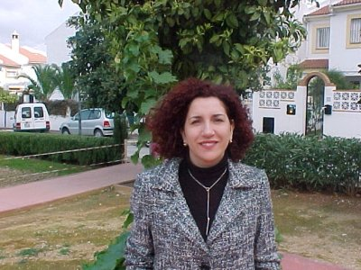

En el año 2003, Mercedes Ávila se presentaba como independiente por el nº4 por IU. Esta formación obtuvo 2 concejales por que se tuvo que producir la dimisión de uno de los representantes de IU para que Mercedes Ávila entrase como concejal a mediados de legislatura. En la siguientes elecciones, Mercedes Ávila encabezo la lista de IU pero no llegaría a terminar el mandato porque dimitió por causas que aun son discutidas.
Desde luego el paso de la edil de IU, no paso inadvertido su paso por el Ayuntamiento donde ; el intenso enfrentamiento con el alcalde, Joaquín Villanova tanto verbal como judicial, algunas de sus demandas que provocaron el enfado de empleados, que llegaron a intervenir incluso en plenos del Ayuntamiento , unido además a sus intervenciones provocaron momentos de tensión en los plenos.

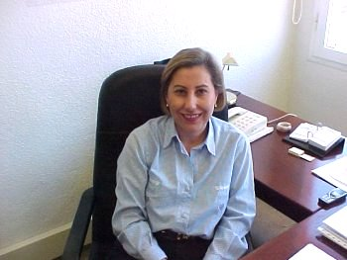
En el año 2003, la entonces Concejal de Medio Ambiente y Sanidad. Paqui Cano, era elegida mejor concejal del Ayuntamiento de Alhaurín de la Torre en el gobierno. No renovaría su presencia en la lista en el año 2007. Tuvo que lidiar entonces con el eterno problema de las canteras en nuestro pueblo.
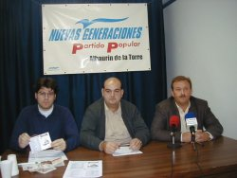

En el año 2003, el actual concejal de Urbanismo era Presidente de Nuevas Generaciones en Alhaurín de la Torre. Mas tarde abandonaría el cargo y cogería el testigo la hasta ahora concejal Isabel Freire.
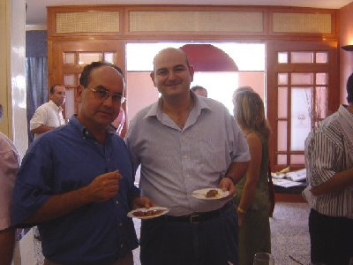

Año 2004. El entonces concejal socialista Felix López y el todavía concejal Salvador Herrera.

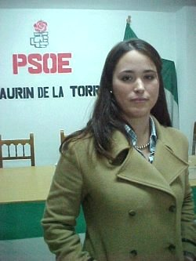
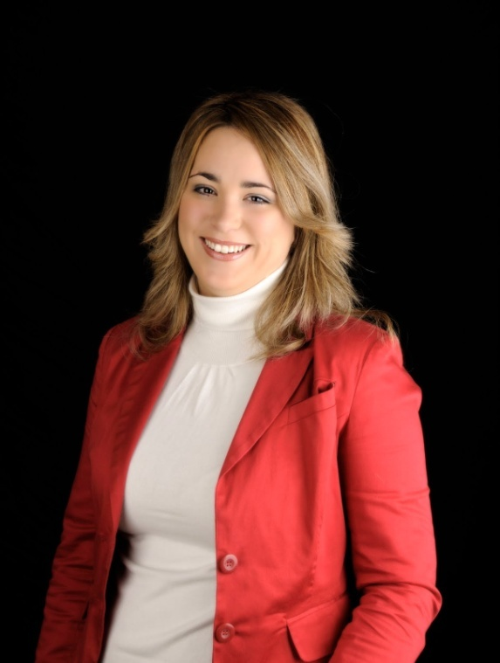
Patricia Alba en el año 2003 ocupaba el puesto número 2 de la candidatura socialista. Tras unas primarias en las que gano el entonces Roque Machado, Patricia que estaba acabando derecho entonces, paso 4 años en la oposición pero en el 2007 tras una polémica con Roque Machado, Patricia encabezo la lista socialista, repitiendo en el 2007.
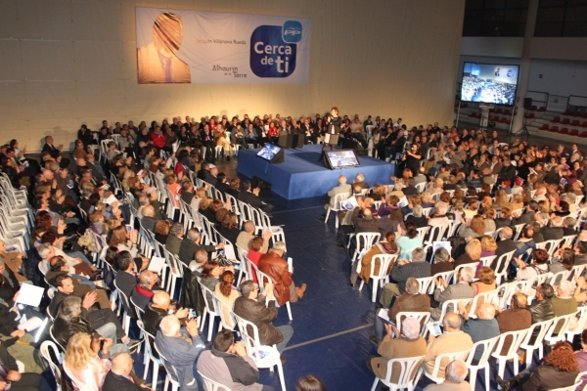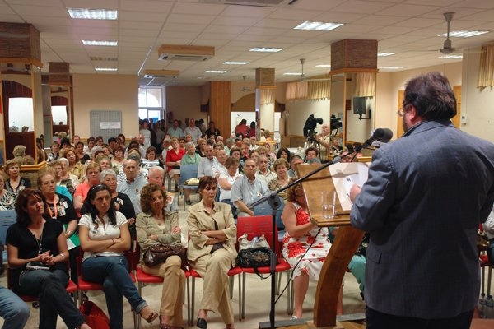
Cada vez los mítines se parecen mas a los americanos. Aún así El Portón y El Salón de Actos Múltiples son los mas utilizados. El PP siempre ha sido el partido que mas ha llenado los mitines. Vemos un mitin realizado en esta campaña y otra en el 2007.

